Stavba těla semenných rostlin
Nejpočetnější skupinou rostlin jsou ty, které ukrývají svá semena v plodu. Vzhled jednotlivých částí různých rostlin se může velice lišit, ale velmi zjednodušeně všechny semenné rostliny vypadají takto:

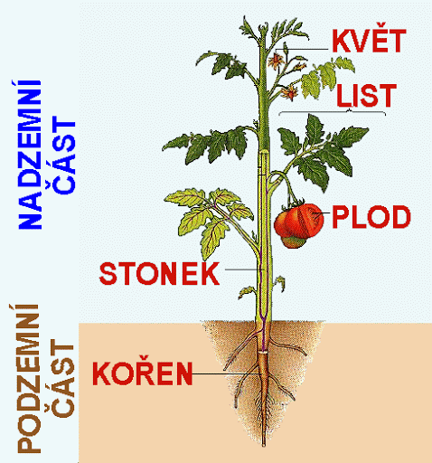

Ale jednotlivé části různých rostlin můžou být daleko roztodivnější:

Kořen mandragory 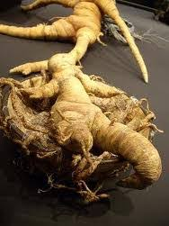

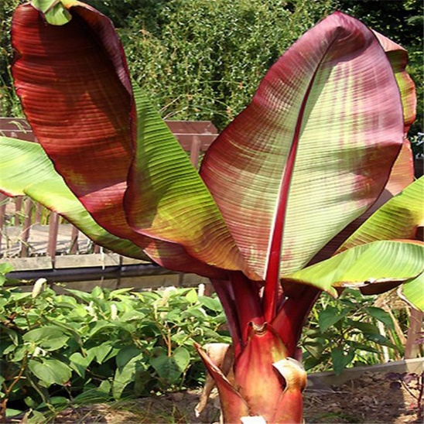 List banánovníku
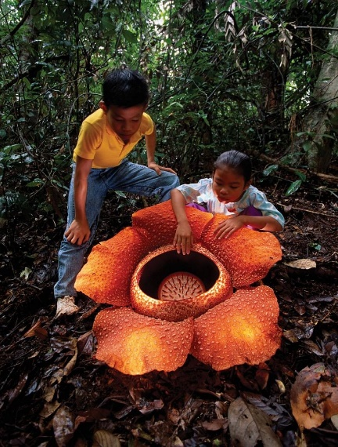 Květ rafézie
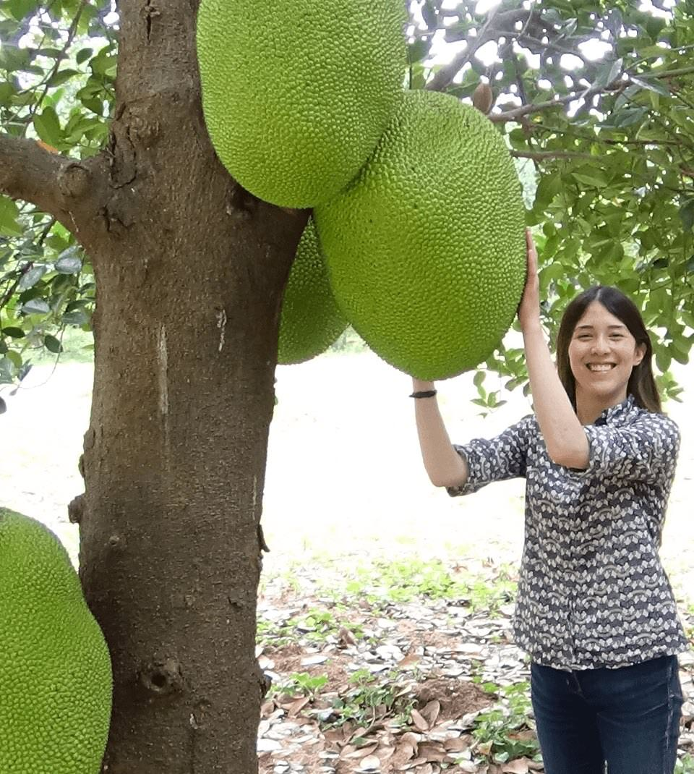
Plod chlebovníku:
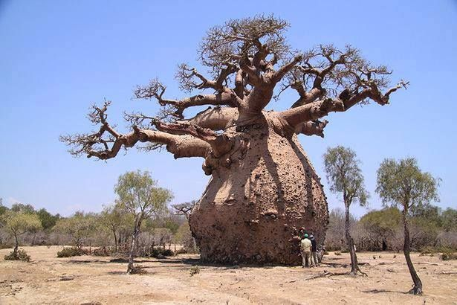
Stonek nebo raději kmen baobabu

